

MBT使用说明
（仅供内部使用）

版 本 号： |  | V0.1
编 制： | 芮义根
审 核：

修订记录

日期 | 版本号 | 描述 | 作者
2015-05-10 | 0.1 | 初稿完成 | 芮义根

目录
1 概述 1
1.1 MBT是什么 1
1.2 MBT包含哪些东西 1
2 使用MBT 2
2.1 书写用户makefile 2
2.2 使用mbt_build 3
3 扩展MBT 3

概述

MBT是什么
MBT是MT Building Tool的缩写。MBT用于支持linux下工程的跨平台编译，简化工程makefile的编写。
MBT具有以下特性：支持参数化编译（不需要的版本可以不编译）、支持增量编译（只编译需要重新编译的，加快编译速度）、支持中间文件放到单独目录（不扰乱工程的代码结构）

MBT包含哪些东西
MBT包含一个shell脚本和若干个按功能划分的mk文件。
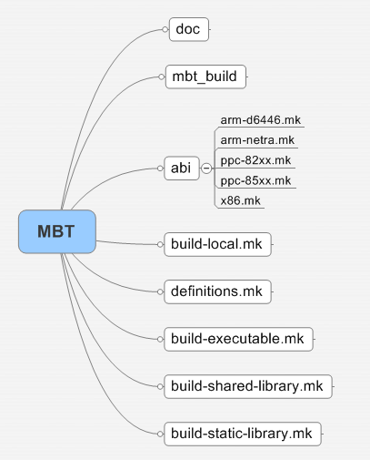

doc ：存放MBT的说明文档
mbt_build ：MBT命令，一个shell脚本
abi ：存放各个硬件平台的交叉编译工具链信息
build-local.mk ：make工具的入口makefile，负责初始化工作，最后该mk文件会包含用户的工程makefile
definitions.mk ：定义makefile公用的函数和宏
build-executable.mk ：负责编译可执行文件类型的工程
build-shared-library ：负责编译动态库类型的工程
build-static-library ：负责编译静态库类型的工程

使用MBT
在使用MBT时，使用者需要提供一个工程的makefile（此makefile下面称为用户makefile），并在该makefile中说明工程相关信息。
此外，使用者还需要熟悉mbt_build命令用法。下面分别对两者进行介绍。

书写用户makefile
使用者在用户makefile中添加MBT预定义的宏来说明MBT需要的工程信息：
MODULE ：工程名称，必须指定。这个宏会影响最终目标文件的名称，对于静态库为libMODULE.a，对于动态库为libMODULE.so，对于可执行文件为MODULE.linux
SRCS ：源文件列表，多个源文件用空格分隔
LIBS ：需要链接的静态库文件列表，多个库文件用空格分隔
DLLS ：需要链接的动态库文件列表，多个库文件用空格分隔
CFLAGS ：指定编译选项
LDFLAGS ：指定链接选项
INC_PATH ：头文件搜索目录，多个目录用空格分隔
LIB_PATH ：库文件搜索目录，多个目录用空格分隔
LIB_INSTALL_PATH ：库文件安装目录，对于静态库和动态库必须指定此宏
EXE_INSTALL_PATH ：可执行文件安装目录，对于可执行文件必须指定此宏

BUILD_STATIC_LIBRARY ：编译静态库，必须include $(BUILD_STATIC_LIBRARY)
BUILD_SHARED_LIBRARY ：编译动态库，必须include $( BUILD_SHARED_LIBRARY)
BUILD_EXECUTABLE ：编译可执行文件，必须include $( BUILD_EXECUTABLE)

使用mbt_build
用户可以通过shell环境变量和命令行参数对mbt_build的行为进行控制。
shell环境变量：
MOD_NAME ：工程名称，必须提供，mbt_build将在当前目录下建立MOD_NAME_build目录，用于存放编译生成的中间文件和最终目标文件
MK_PATH_OF_STATICLIB ：用户makefile的路径，编译静态库时必须提供
MK_PATH_OF_SHAREDLIB：用户makefile的路径，编译动态库时必须提供
MK_PATH_OF_EXEC ：用户makefile的路径，编译可执行文件时必须提供

命令行参数：
TARGET ：指定工程目标的类型，可以为lib、dll、exe，若要同时编译多种类型，可以用冒号分隔，如mbt_build TARGET=lib:dll，如果没有指定此参数，默认为lib
ABI ：指定目标的硬件平台，可以为x86、arm-netra、arm-d6446、ppc-82xx、ppc-85xx，若要同时编译多个平台，可以用冒号分隔，如mbt_build ABI=x86:arm=netra，如果没有指定此参数，默认为x86
VERSION ：指定目标的版本类型，可以为debug、release、all，若要同时编译多个版本，可以用冒号分隔，如mbt_build VERSION=debug:release，VERSION=all等价于VERSION=debug:release，如果没有指定此参数，默认为all

扩展MBT
MBT目前支持的ABI有x86、arm-netra、arm-d6446、ppc-82xx、ppc-85xx，如果需要加入新的硬件平台，则需要增加新的ABI对MBT本身进行扩展。（扩展方法待添加说明）

